Overfladiske brystmuskler

M.SERRATUS ANTERIOR:
UDPRING: FORFLADE AF COSTA 1-9

INSERTION: MARGO MEDIALIS SCAPULAE OG ANGULUS INFERIOR

INNERVATION: N. THORACICUS LONGUS (C5-C8)

FUNKTION: ABDUCERER OG UDADROTERER SCAPULA

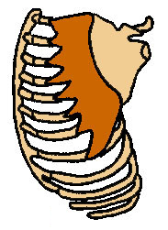

M.PECTORALIS MAJOR:
UDSPRING: STERNUM, 6 RIBBENSBRUSKE, CLAVICULA, RECTUSSKEDEN
INSERTION: CRISTA TUBERCULI MAJORES HUMERI
INNERVATION: Nn. PECTORALES MEDIALIS ET LATERALIS (C5-T1)
FUNKTION: ADDUKTION, INDADROTATION & FLEXION HUMERUS, AUXILLÆR INSPIRATIONSMUSKEL

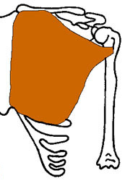

M. PECTORALIS MINOR:
UDSPRING: COSTA 3-5

INSERTION: PROC. CORACOIDEUS SCAPULAE

INNERVATION: NN PECTORALES LATERALIS ET MEDIALIS. (C5-T1)

FUNKTION: TRÆKKER SCAPULA NEDAD OG RIBBENENE OPAD.
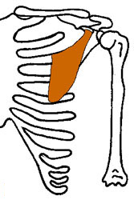

M. SUBCLAVIUS
UDSPRING: COSTA 1

INSERTION: INFERIORE DEL AF CLAVICULA

INNERVATION: N. SUBCLAVIUS

FUNKTION: FIKSERER OG SÆNKER CLAVICULA
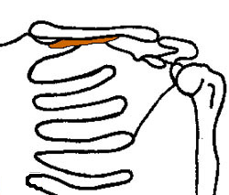

Overfladiske rygmuskler

M. TRAPEZIUS:
UDSPRING: PROTUBERANTIA OCCIPITALIS EXT, LINEA NUCHALIS, LIG NUCHAE, PROCESSUS SPINOSUM C7-C10
INSERTION: DESCENDERENDE CLAVICULA, HORISONTALE ACROMION, ASCENDERENDE SPINA SCAPULAE
INNERVATION: N. ACCESORIUS (C3-C4)
FUNKTION: LØFTER, ADDUCERER OG ROTERER SCAPULA.
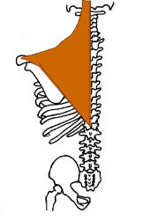

M. RHOMBOIDEUS:
UDSPRING: PROCESSUS SPINOSUM C6-T4

INSERTION: MARGO MEDIALIS SCAPULAE

INNERVATION: N. DORSALIS SCAPULAE

FUNKTION: LØFTER, ADDUCERER OG INDADROTERER SCAPULA

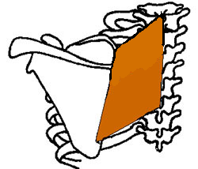
M. LATISSIMUS DORSI:
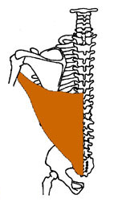
UDSPRING: PROC. SPINOSUM T7-L5, OS SACRUM, OS ILLII

INSERTION: CHRISTA TUBERCULI MINORIS HUMERI
INNERVATION: N. THORACODORSALIS (C6-C8)

FUNKTION: ADDUKTION, EKSTENSION OG INDADROT AF HUMERUS, AUXILLÆR EKSSPIRATIONSMUSKEL

M. LEVATOR SCAPULAE:
UDSPRING: PROC. TRANSVERSUM C1-C4

INSERTION: ANGULUS SUPERIOR SCAPULAE

INNERVATION: N. DORSALIS SCAPULAE (C3-C5)

FUNKTION: LØFTER SCAPULA

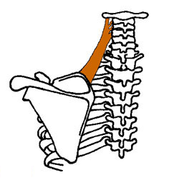
SKULDERMUSKLERNE

M. DELTOIDEUS:
UDSPRING: CLAVICULA, ACROMION, SPINA SCAPULAE
INSERTION: TUBEROSITAS DELTOIDEA
INNERVATION: N. AXILLARIS (C5-C6)
FUNKTION: ANTERIORT: ADD, FLEXION, INDADROT,
POSTERIORT:ADDUKTION,EXTENSION,INDADROT
MIDTERSTE DEL: ABDUKTION
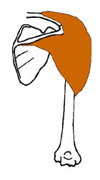
M. TERES MAJOR:
UDSPRING: NEDERSTE DEL AF MARGO LATERALIS
INSERTION: CRISTA TUBERCULI MINORIS
INNERVATION: N. SUBSCAPULARIS (C5-C7)

FUNKTION: ADDUKTION, EKSTENSION OG INDADROT. AF HUMERUS
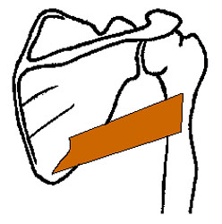

M. TERES MINOR:
UDSPRING: MARGO LATERALIS SCAPULAE
INSERTION: NEDERSTE FACET PÅ TUBERCULUM MAJUS
INNERVATION: N. AXILLARIS C5-C6
FUNKTION: FIKSATION (ROTATORMANCHET) & UDADROT.

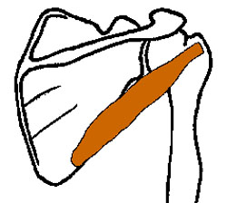

M. INFRASPINATUS:
UDSPRING: FOSSA INFRASPINATA
INSERTION: MIDT PÅ TUBERCULUM MAJUS HUMERI

INNERVATION: N. SUPRASCAPULARIS C5-C6

FUNKTION: FIKSATION (ROTATOMANCHET), OG UDADROT.

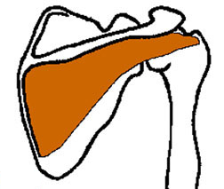

M. SUPRASPINATUS:
UDSPRING: FOSSA SUPRASPINATA
INSERTION: ØVERSTE FACET PÅ TUBERCULUM MAJUS

INNERVATION: N. SUPRASCAPULARIS C5-C6
FUNKTION: FIKSATION (ROTATORMANCHET) OG ABDUKTION

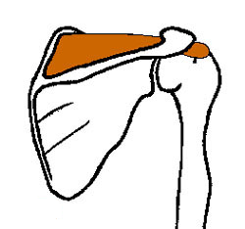

M. SUBSCAPULARIS:
UDSPRING: FOSSA SUBSCAPULARIS
INSERTION: TUBERCULUM MINUS

INNERVATION: N. SUBSCAPULARIS C5-C6

FUNKTION: FIKSATION (ROTATORMANCHET) OG INDADROT.
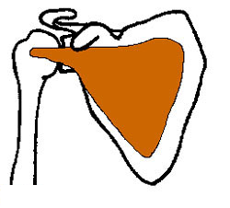
UNDERARMENS MUSKLER, FLEXOR LOGE
1.LAG
M. PRONATOR TERES:
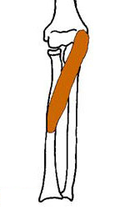
UDSPRING: CAPUT HUMERALE: EPICONDYLUS MED. CAPUT ULNARE: PROC. CORONOIDEUS
INSERTION: RADIUS MIDERSTE DEL, LATERALT
INNERVATION: N. MEDIANUS C6-C7
FUNKTION: PRONATION, FLEXION
M. PALMARIS LONGUS:
UDSPRING: CAPUT COMMUNE FLEXORUM
INSERTION: APONEUROSIS PALMARIS
INNERVATION: N. MEDIANUS C6-C7
FUNKTION: FLEXION 2-5 FINGERS GRUNDLED
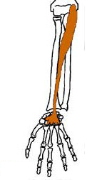
M. FLEXOR CARPI ULNARIS:
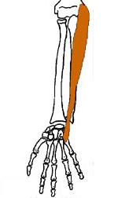
UDSPRING: CAPUT COMMUNE FLEXORUM, OLECRANON OG POST. KANT AF ULNA
INSERTION: BASIS AF 4 –5 FINGERS METACARP.
INNERVATION: N. ULNARIS C7-T1
FUNKTION: FLEXION OG ADD. AF HÅNDLED

M. FLEXOR CARPI RADIALIS:
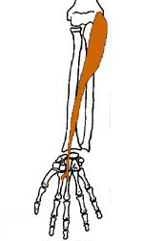
UDSPRING: CAPUT COMMUNE FLEXORUM
INSERTION: BASIS AF 2-3 FINGERS METACARP.
INNERVATION: N. MEDIANUS C6-C7
FUNKTION: FLEXION OG ABD. AF HÅNDLED, FLEKSION OG PRONATION AF ALBUE
2. LAG: M. FLEXOR DIGITORUM SUPERFICIALES:
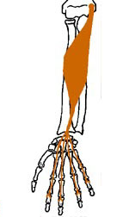
UDSPRING: CAPUT COMMUNE FLEXORUM, PROC. CORONOIDEUS ULNAE, FORFLADE AF RADIUS
INSERTION: 2.-5. FINGERS MELLEMSTYKKER.
INNERVATION: N. MEDIANUS C7-T1
FUNKTION: FLEXION AF SAMTLIGE PASSEREDE LED
3. LAG: M. FLEXOR DIGITORUM PROFUNDUS:
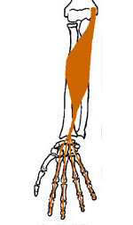
UDSPRING: FORFLADE OG MEDIALFLADE PÅ ULNA OG MEMBRANA INTEROSSEA
INSERTION: BASIS AF 2.-5. FINGERS YDERSTYKKE
INNERVATION: N. MEDIANUS ET ULNARIS C8-T1
FUNKTION: FLEXION AF SAMTLIGE PASSEREDE LED

M. FLEXOR POLLICIS LONGUS:
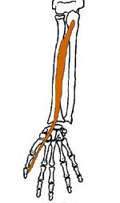
UDSPRING: MIDTERSTE DEL AF RADIUS´ FORFLADE SAMT MEMBRANA INTEROSSEA.
INSERTION: BASIS AF TOMMELENS YDERSTYKKE,
INNERVATION: N. MEDIANUS C8-T1
FUNKTION: FLEXION AF TOMMELEN
4. LAG: M. PRONATOR QUADRATUS:
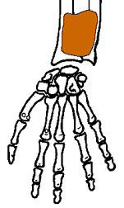
UDSPRING: DISTALE DEL AF ULNAS FORFLADE
INSERTION: DISTALE DEL AF RADIUS FORFLADE
INNERVATION: N. MEDIANUS C8-T1
FUNKTION: PRONATION, SAMMENBINDER UNDERARMEN

UNDERARMENS MUSKLER, EXTENSOR LOGE
RADIALE EXTENSOR LOGE:
M. BRACHIORADIALIS:
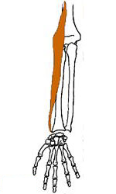
UDSPRING: DISTALE DEL AF HUMERUS´ LATERALE KANT OG SEPTUM INTERMUSCULARE LATERALE
INSERTION: LATERALSIDE AF RADIUS NEDERST
INNERVATION: N. RADIALIS C5-C6
FUNKTION: FLEXION, KANTSTILLING ALBUE

M. EXTENSOR CARPI RADIALIS LONGUS:
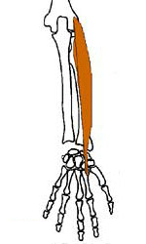
UDSPRING: CAPUT COMMUNE EXTENSORUM OG SEPTUM INTERMUSCULARE LATERALE
INSERTION: BASIS AF METACARPAL KNOGLE 2,
INNERVATION: N. RADIALIS C6-C7
FUNKTION: EXTENSION, ABDUKTION HÅND, FLEXION ALBUE

M. EXTENSOR CARPI RADIALIS BREVIS:
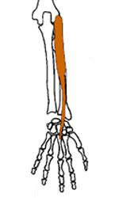
UDSPRING: EPICONDYLUS LATERALIS (CAPUT COMMUNE EXTENSORUM
INSERTION: BASIS AF METACARPAL KNOGLE INNERVATION: N. RADIALIS C7-C8
FUNKTION: EXTENSION, ABDUKTION HÅND

ANDRE OVERFLADISKE EXTENSORER:
M. EXTENSOR CARPI ULNARIS:
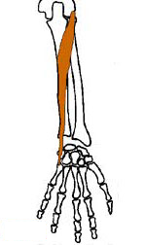
UDSPRING: EPICONDYLUS LATERALIS, LIG. COLL. RAD. BAGFLADE AF ULNA
INSERTION: BASIS AF OS METACARPALE 5
INNERVATION: N. RADIALIS C7-C8
FUNKTION: EXTENSION OG ADD. AF HÅNDLED
M. EXTENSOR DIGITORUM:
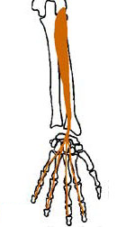
UDSPRING: CAPUT COMMUNE EXTENSORUM
INSERTION: EXTENSORAPONEUROSEN 2-5 FINGERS YDERSTE FINGERKNOGLE
INNERVATION: N. RADIALIS C6-C8
FUNKTION: EXTENSION AF HÅND OG FINGERLED
M. EXTENSOR DIGITI MINIMI:
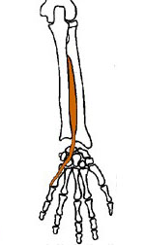
UDSPRING: CAPUT COMMUNE EXTENSORUM
INSERTION: EXTENSORAPONEUROSEN AF 5. FEMTE FINGER
INNERVATION: N. RADIALIS C7-C8
FUNKTION: EXTENSION
M. ANCONEUS:
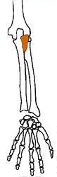
UDSPRING: CAPUT COMMUNE EXTENSORUM
INSERTION: PROXIMALT PÅ BAGFLADE AF ULNA
INNERVATION: N. RADIALIS C7-C8
FUNKTION: EXTENSION
DYBE MUSKLER:

M. EXTENSOR POLLICIS LONGUS:
UDSPRING: BAGFLADE AF ULNA OG MEMBRANA INTEROSSEA
INSERTION: BASIS AF YDERSTYKKE AF TOMMELEN

INNERVATION: N. RADIALIS C7-C8

FUNKTION: EXTENSION AF TOMMELEN
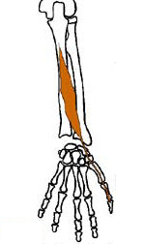

M. EXTENSOR POLLICIS BREVIS:
UDSPRING: BAGFLADE AF RADIUS OG MEMBRANA INTEROSSEA

INSERTION: BASIS AF TOMMELENS GRUNDSTYKKE
INNERVATION: N. RADIALIS C7-C8

FUNKTION: EXTENSION AF TOMMELENS GRUNDLED
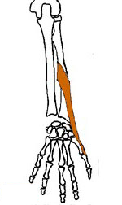

M. EXTENSOR INDICIS:

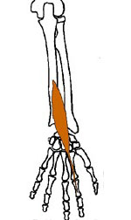
UDSPRING: BAGFLADE ULNA, MEMBRANA INTEROSSEA
INSERTION: EXTENSORAPONEUROSEN

INNERVATION: N. RADIALIS C7-C8

FUNKTION: EXTENSION AF PEGEFINGEREN OG HÅNDLED
M. ABDUCTOR POLLICIS LONGUS:

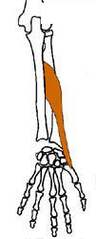
UDSPRING: MEMBRANA INTEROSSEA OG BAGFLADE AF RADIUS OG ULNA
INSERTION: BASIS AF OS METACARPALE 1

INNERVATION: N. RADIALIS C7-C8
FUNKTION: ABDUKTION OG EXTENSION AF TOMMELENS GRUNDLED

M. SUPINATOR:
UDSPRING: CAPUT COMMUNE EXTENSORUM

INSERTION: RADIUS LATERALE FLADE, PROX.

INNERVATION: N. RADIALIS C5-C6

FUNKTION: SUPINATION
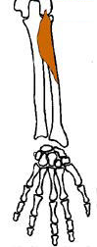
HÅNDENS MUSKLER

THENARS MUSKLER:

M. FLEXOR POLLICIS BREVIS:
UDSPRING: RETINACULUM FLEXORUM
INSERTION: BASIS AF TOMMELENS GRUNDSTYKKE + RADIALE SESAMBEN
INNERVATION: N. MEDIANUS C8-T1
FUNKTION: FLEXION OG ADDUKTION

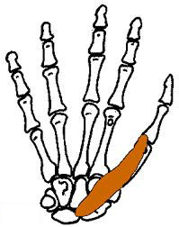

M.ADDUCTOR POLLICIS:
UDSPRING: CAP.TRANSV:OS METACARP.3
CAP.OBLIQ: SULCUS CARPI
INSERTION: ULNARE SESAMBEN + BASIS PÅ TOMMELENS GRUNDSTYKKE
INNERVATION: N. ULNARIS C8-T1
FUNKTION: ADDUKTION, OPPOSITION

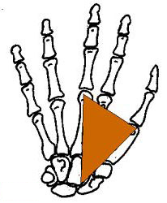
M.ABDUCTOR POLLICIS BREVIS:
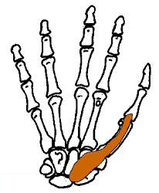
UDSPRING: RETINACULUM FLEXORUM
INSERTION: BASIS AF TOMMELENS GRUNDLED + RADIALE SESAMBEN
INNERVATION: N. MEDIANUS C8-T1
FUNKTION: ABDUKTION I RODLED, FLEXION I GRUNDLED

M. OPPONENS POLLICIS:
UDSPRING: RETINACULUM FLEXORUM OG OS TRAPEZIUM
INSERTION: CORP. AF METACARPAL KNOGLE 1
INNERVATION: N. MEDIANUS C8-T1
FUNKTION: OPPOSITION OG ADDUKTION

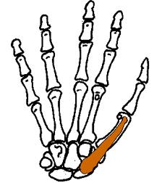
HYPOTHENARS MUSKLER:
M. FLEXOR DIGITI MINIMI BREVIS:
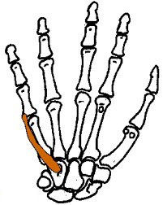
UDSPRING: HAMULUS OSSIS HAMATI OG RETINACULUM FLEXORUM
INSERTION: BASIS AF GRUNDSTYKKE INNERVATION: N. ULNARIS C8-T1
FUNKTION: FLEXION AF GRUNDLED

M. OPPONENS DIGITI MINIMI:
UDSPRING: HAMULUS OSSIS HAMATI OG RETINACULUM FLEXORUM
INSERTION: CORPUS AF METACARPAL 5
INNERVATION: N. ULNARIS C8-T1
FUNKTION: ROTATION

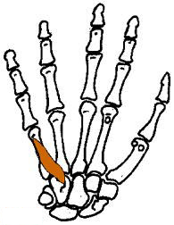
M. PALMARIS BREVIS:
UDSPRING: APONEUROSIS PALMARIS
INSERTION: HUDEN PÅ DEN ULNARE HÅNDKANT
INNERVATION: N. ULNARIS C8-T1
FUNKTION: HULHÅNDEN UDDYBES

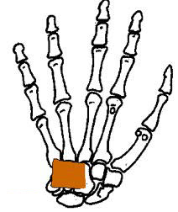
M. ABDUCTOR DIGITI MINIMI:
UDSPRING: OS PISIFORME, RETINACULUM FLEXORUM
INSERTION: BASIS AF GRUNDSTYKKE, EXTENSORAPONEUROSEN
INNERVATION: N. ULNARIS C8-T1
FUNKTION: ABDUKTION + FLEXION GRUNDLED

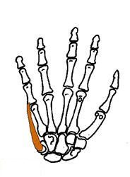
CENTRALE MUSKLER:

Mm. LUMBRICALES:
UDSPRING: SENERNE AF FLEXOR DIGITORUM PROFUNDUS
INSERTION: RADIALE SIDE AF DE 4 ULNARE FINGRES EKSTENSORAPONEUROSER
INNERVATION: N. ULNARIS ET MEDIANUS
C8-T1
FUNKTION: FLEXION AF GRUNDLED, EKSTENSION AF MELLEM OG YDERLED

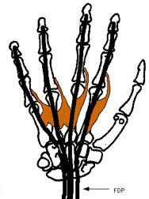

INTEROSSØSE MUSKLER:
Mm. INTEROSSEI DORSALES:
UDSPRING: (BI)PENNAT FRA METACARPALERNE
INSERTION: KONVERGENT (SAMLE) TIL BASIS AF GRUNDSTYKKERNE OG EKSTENSOR-APONEUROSER
INNERVATION: N. ULNARIS C8-T1
FUNKTION: SPREDER 2.-4. FINGER

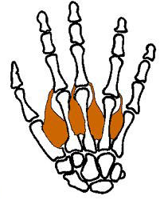

Mm. INTEROSSEI PALMARES:
UDSPRING: SEMIPENNAT FRA METACARPALERNE (2,4,5)
INSERTION: DIVERGENT (SPREDE) TIL BASIS AF GRUNDSTYKKERNE OG EKSTENSOR-APONEUROSER
INNERVATION: N. ULNARIS C8-T1
FUNKTION: SAMLER FINGRENE



